Základní škola Sokolov, Švabinského 1702

Švabinského 1702, 356 01 Sokolov



Vnitřní řád školní jídelny

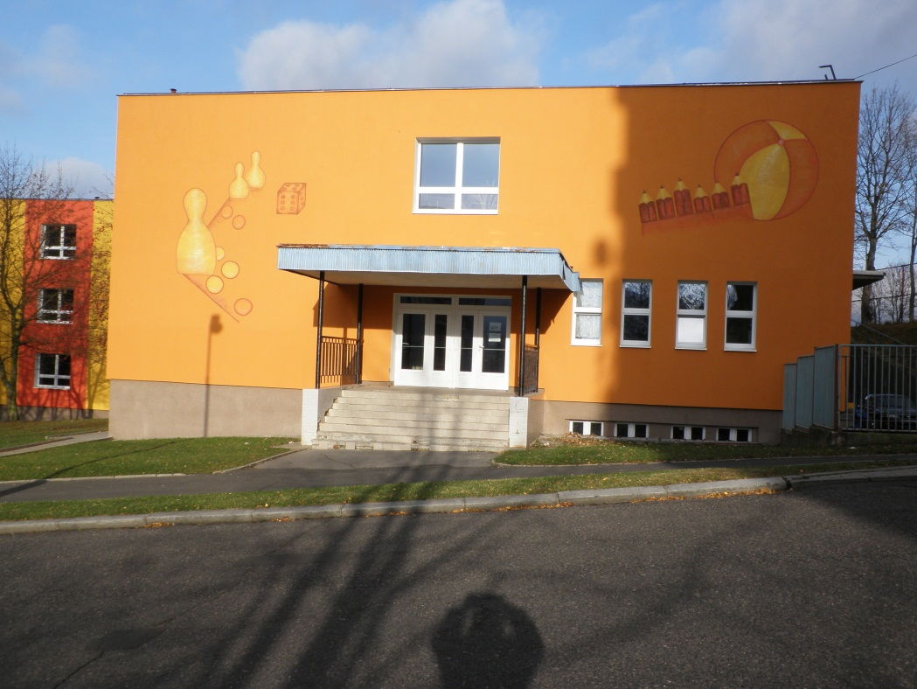

**Základní škola Sokolov, Švabinského 1702**

**Švabinského 1702, 356 01 Sokolov**

**Vnitřní řád školní jídelny**

Řád školní jídelny je součástí školního řádu. Ve školní jídelně se stravují žáci, zaměstnanci a cizí strávníci při dodržení podmínek v souladu s vnitřními předpisy školy.

**I.** **Práva a povinnosti žáků - strávníků a jejich zákonných zástupců ve školní jídelně a pravidla vzájemných vztahů s pracovníky školy**

**Žák - strávník má právo:**

* stravovat se ve školní jídelně podle školského zákona,
* na kvalitní a vyváženou stravu.

**Žák - strávník má povinnost:**

* dodržovat řád a příslušné instrukce školní jídelny,
* chovat se při stravování ohleduplně, v souladu s hygienickými a společenskými pravidly stolování,
* řídit se pokyny vedoucí stravování, dohlížejícího pedagoga, vedoucí kuchařky,
* odkládat svršky a tašky v šatně,
* umožnit plynulý chod výdeje obědů včetně časného odchodu z jídelny,
* odnést po jídle použité nádobí a zanechat po sobě čisté místo u stolu a zasunout židli,
* zamezit plýtvání s potravinami, nepohazovat potraviny po výdejně ani v okolí školy,
* nahlásit změnu bydliště, čísla účtu, ztrátu identifikační karty, ukončení stravování.

**Pravidla vzájemných vztahů mezi žáky - strávníky, zákonnými zástupci a pracovníky školy**

* Dohled ve školní jídelně vydává žákům - strávníkům a zákonným zástupcům žáků takové pokyny, které souvisí s plněním vnitřního řádu ŠJ, zajištuje bezpečnost a nezbytná organizační opatření.
* Ve ŠJ se strávník chová slušně, zdraví pracovníky školy a respektuje pokyny dohlížejícího pracovníka, vedoucí školní jídelny a kuchařek.
* Přísný zákaz vstupu do prostorů školní jídelny všem nestrávníkům.

**II. Provoz školní jídelny**

* Do školní jídelny mají povolen vstup pouze platící žáci - strávníci. Pokrmy se vydávají v době od 11:25 do 14:00 hodin (11:25 – 11:45 pro cizí strávníky, 11:45 – 14:00 děti a zaměstnanci) dle vyvěšeného rozpisu a jsou určeny k přímé spotřebě bez skladování.
* Úřední hodiny vedoucí kuchyně jsou každý den v době od 7:00 do 8:00 a od 11:30 do 13:45.
* Není dovoleno vstupovat do jídelny mimo tyto určené časy /netýká se případů jednání v kanceláři jídelny nebo přihlašování a odhlašování obědů/.

**Úhrada za stravování**

* Ceny a normy podávaného jídla se řídí předpisy o školním stravování.
* Poplatek za oběd žáků ZŠ Sokolov, Švabinského 1702:

I. stupeň ZŠ /7 – 10 let/ = 30,00 Kč

II. stupeň ZŠ /11 – 14 let/ = 31,00 Kč

II. stupeň ZŠ /15 a více/ = 32,00 Kč

|  |  |  |  |  |
| --- | --- | --- | --- | --- |
| **Stravovací normativy platné od 4. 9. 2017** | | | | |
| Kategorie | Finanční norma | Režie, náklady | Příspěvek zaměstnancům  z FKSP | Poplatek za oběd |
| 7 – 10 let | 30,00 Kč | - | - | 30,00 Kč |
| 11 – 14 let | 31,00 Kč | - | - | 31,00 Kč |
| 15 a více | 32,00 Kč | - | - | 32,00 Kč |
| zaměstnanci | 44,00 Kč | - | 20,00 Kč | 44,00 Kč |
| cizí strávníci | 44,00 Kč | 33,00 Kč | - | 77,00 Kč |

* Cizí strávníci hradí náklady, které jsou dány kalkulací ŠJ celkem, včetně režie za oběd – 77,00 Kč. U žáků ostatních škol, není-li uzavřena smlouva s příslušnou školou, nelze uplatňovat nárok na platbu za stravné. Režii a náklady u těchto strávníků musí doplácet příslušná škola. V ostatních případech je umožněno se stravovat za plnou cenu.
* Pro žáky a zaměstnance se obědy do kastrůlku vydávají v ceně finanční normy pouze v první den onemocnění, pokud se nejedná o infekční onemocnění. První den neplánované nepřítomnosti strávníka ve škole se považuje za pobyt ve škole.

**Placení stravného**

* Přihlášku ke stravování je nutno obnovit pro každý školní rok.
* Stravné je možno platit přednostně převodem na účet č. 161767878/0300 od 15. dne na nový měsíc. Jako zprávu pro příjemce je nutno uvést jméno žáka – strávníka.
* Platba v hotovosti se provádí vždy poslední 3 dny v měsíci v kanceláři vedoucí ŠJ, a to od 7:00 – 8:00 a od 11:30 – 14:00.
* Vracení poplatků za stravné bude realizováno na konci školního roku převodem na účet.
* Pokud není stravné zaplaceno, nemá žák - strávník na oběd nárok. Obědy se vydávají na osobní docházkový čip nebo ISIC kartu. ISIC kartu si zákonný zástupce dítěte zakoupí dle zájmu, docházkový čip žák obdrží automaticky při nástupu do školy. V případě ztráty čipu, případně karty je povinen žák prostřednictvím zákonného zástupce ztrátu uhradit. Čip, karta se stávají majetkem strávníka.

**Přihlášky ke stravování a odhlášky ze stravování**

* Odhlášky a přihlášky telefonicky v době úředních hodin nebo přes *strava.cz*, v pracovní dny si provádějí strávníci nejpozději den předem do 14:00 hodin.
* Možnost internetového přihlašování a odhlašování obědů.
* Škola odhlašuje žákům - strávníkům obědy pouze ve dnech, které se týkají celé školy /ředitelské volno, prázdniny/.
* V době nemoci, výletů, školy v přírodě … si oběd odhlašuje žák - strávník sám.

**Výdej obědů**

* Žák - strávník si v jídelně vezme podnos a příbor ze zásobníku před výdejním pultem. Řadí se u dvou výdejních oken a před vydáním pokrmu vloží do čtecího zařízení identifikační kartu, která slouží k evidenci výdeje. Po konzumaci oběda odnese žák - strávník použité nádobí do okénka k mycí lince, kde roztřídí použité nádobí.
* Žáci - strávníci si mohou ovoce a zeleninu, kterou nezkonzumují v jídelně, odnést z jídelny ve svačinových boxech. Žáci, kteří zůstávají ve školní družině, si mohou pod dohledem vychovatelky tyto potraviny uschovat pro odpolední svačinu.
* Přídavky obědů jsou nenárokové a závisí na průběhu výdeje obědů.

**Jídelní lístek**

* Jídelní lístek je každý týden vyvěšen ve školní jídelně a na školních webových stránkách školy.

**Vnitřní řád školní jídelny**

* Vnitřní řád školní jídelny je vyvěšen ve školní jídelně, na webových stránkách školy a v kanceláři u vedoucí stravování.

**III. Zajištění bezpečnosti a pravidla chování**

* Žáci přicházejí do školní jídelny samostatně po veřejném chodníku, který vede od školy ke školní jídelně. Všichni žáci prochází šatnou, kde si odloží své věci a provedou hygienu. Podle pokynů dohlížejícího pracovníka vstupují do jídelny k odběrovým oknům a k výdeji stravy. Při čekání na jídlo zachovávají žáci - strávníci pravidla slušného chování.
* Dohled ve ŠJ zajišťují pracovníci školy. Rozvrh dohledů je vyvěšen v jídelně.
* Dohled nad žáky přivedenými vychovatelkami školní družiny zajišťují pracovnice ŠD.
* V prostorách ŠJ dodržují žáci - strávníci pravidla slušného a bezpečného chování a při jídle pravidla slušného stolování. Při přenosu jídla se strávníci chovají ukázněně, neběhají a neprovádí jiné činnosti, které by mohly způsobit nebezpečí pádu. Jídlo a nápoje se konzumují u stolu zásadně vsedě.
* Dojde-li k opaření či jinému úrazu ve ŠJ, ohlásí strávník tuto událost dohlížejícímu pracovníkovi nebo jinému zaměstnanci školy.

**IV. Zacházení s majetkem školní jídelny**

* Žáci - strávníci jsou povinni šetřit zařízení a vybavení školní jídelny.
* Za každé svévolné poškození nebo zničení majetku školní jídelny, majetku žáků, pedagogických pracovníků či jiných osob žákem- strávníkem je vyžadována úhrada od zákonných zástupců žáka, který poškození způsobil.

Vnitřní řád školní jídelny byl projednán a schválen ředitelkou školy.

Platnost vnitřního řádu školní jídelny začíná s účinností od 4. 9. 2017.

Aktualizováno k 3. 9. 2018

Aktualizováno k 1. 9. 2019

Aktualizováno k 1. 1. 2022

Aktualizováno k 1. 9. 2022

**Vedoucí stravování:** Monika Šlechtová

**Ředitelka školy:** Mgr. Lenka Černá